Türkiye İstatistik Kurumu
İstatistik Göstergeler
Aralık 2022

Tüketici Fiyat Endeksi, Aralık 2022
Tüketici fiyat endeksi (TÜFE) yıllık %64,27, aylık %1,18 oldu
TÜFE'deki (2003=100) değişim 2022 yılı Aralık ayında bir önceki aya göre %1,18, bir önceki yılın Aralık ayına göre %64,27, bir önceki yılın aynı ayına göre %64,27 ve on iki aylık ortalamalara göre %72,31 olarak gerçekleşti.

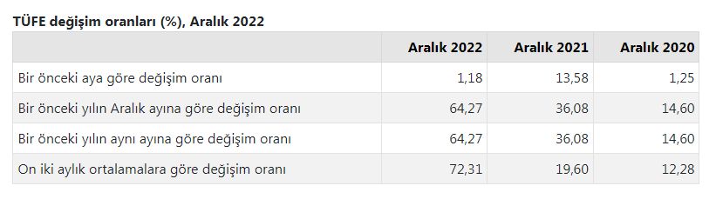

Bir önceki yılın aynı ayına göre en az artış gösteren ana grup %25,87 ile giyim ve ayakkabı oldu. Buna karşılık, bir önceki yılın aynı ayına göre artışın en yüksek olduğu ana grup ise %79,83 ile konut oldu.

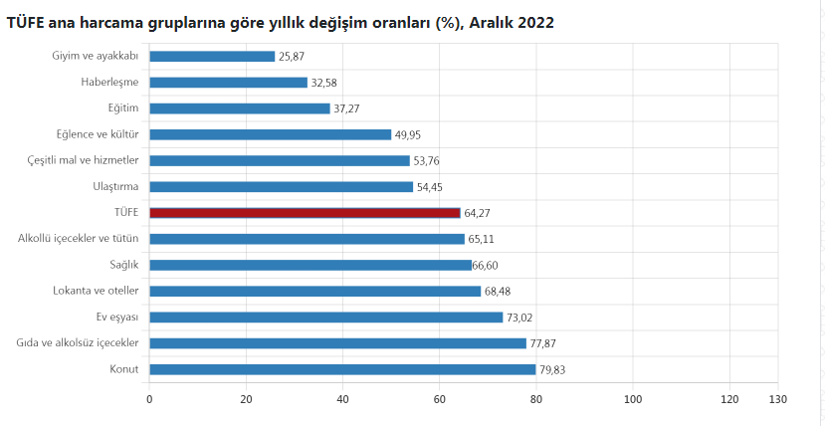
Ana harcama grupları itibarıyla 2022 yılı Aralık ayında bir önceki aya göre en az artış gösteren ana grup %-4,14 ile ulaştırma oldu. Buna karşılık, 2022 yılı Aralık ayında bir önceki aya göre artışın en yüksek olduğu ana grup ise %5,91 ile sağlık oldu.
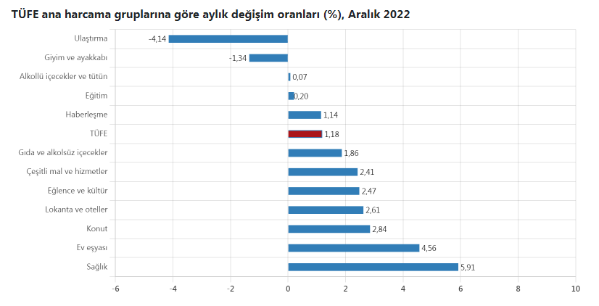

Yurt İçi Üretici Fiyat Endeksi, Aralık 2022
Yurt İçi Üretici Fiyat Endeksi (Yİ-ÜFE) yıllık %97,72 arttı, aylık %0,24 azaldı
Yİ-ÜFE (2003=100) 2022 yılı Aralık ayında bir önceki aya göre %0,24 azalış; bir önceki yılın Aralık ayına göre %97,72 bir önceki yılın aynı ayına göre %97,72 ve on iki aylık ortalamalara göre %128,47 artış gösterdi.

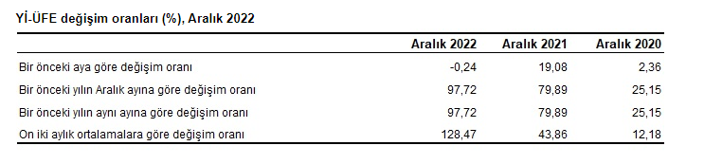
Sanayinin dört ana sektöründen imalat endeksi yıllık %78,66 arttı
Sanayinin dört sektörünün yıllık değişimleri; madencilik ve taş ocakçılığında %122,92, imalatta %78,66, elektrik, gaz üretimi ve dağıtımında %284,99 ve su temininde %130,34 artış olarak gerçekleşti.
Ana sanayi gruplarının yıllık değişimleri; ara malında %70,91, dayanıklı tüketim malında %78,57, dayanıksız tüketim malında %101,63, enerjide %224,67 ve sermaye malında %65,16 artış olarak gerçekleşti.
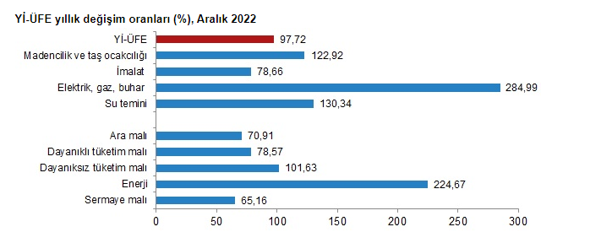

Sanayinin dört ana sektöründen imalat endeksi aylık %2,29 arttı
Sanayinin dört sektörünün aylık değişimleri; madencilik ve taşocakçılığında %1,94 artış, imalatta %2,29 artış, elektrik, gaz üretimi ve dağıtımında %11,78 azalış ve su temininde %9,44 artış olarak gerçekleşti.
Ana sanayi gruplarının aylık değişimleri; ara malında %1,66 artış, dayanıklı tüketim malında %3,20 artış, dayanıksız tüketim malında %4,56 artış, enerjide %10,63 azalış ve sermaye malında %2,36 artış olarak gerçekleşti.

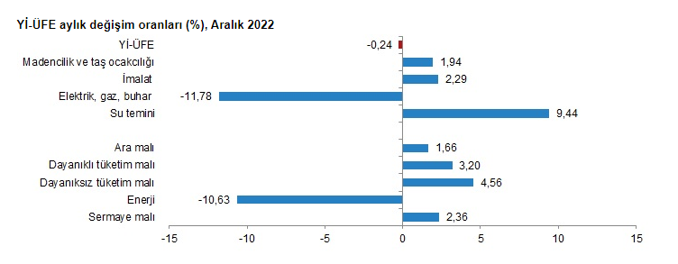

İşgücü İstatistikleri, Ekim 2022
Mevsim etkisinden arındırılmış işsizlik oranı %10,2 seviyesinde gerçekleşti
Hanehalkı İşgücü Araştırması sonuçlarına göre; 15 ve daha yukarı yaştaki kişilerde işsiz sayısı 2022 yılı Ekim ayında bir önceki aya göre 57 bin kişi artarak 3 milyon 534 bin kişi oldu. İşsizlik oranı ise 0,1 puanlık artış ile %10,2 seviyesinde gerçekleşti. İşsizlik oranı erkeklerde %8,6 iken kadınlarda %13,3 olarak tahmin edildi.

Mevsim etkisinden arındırılmış istihdam oranı %48,0 oldu
İstihdam edilenlerin sayısı 2022 yılı Ekim ayında bir önceki aya göre 229 bin kişi artarak 31 milyon 200 bin kişi, istihdam oranı ise 0,3 puanlık artış ile %48,0 oldu. Bu oran erkeklerde %65,6 iken kadınlarda %30,8 olarak gerçekleşti.

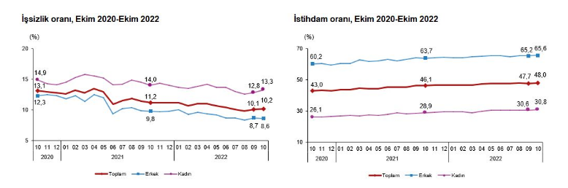

Mevsim etkisinden arındırılmış işgücüne katılma oranı %53,5 olarak gerçekleşti
İşgücü 2022 yılı Ekim ayında bir önceki aya göre 287 bin kişi artarak 34 milyon 734 bin kişi, işgücüne katılma oranı ise 0,4 puanlık artış ile %53,5 olarak gerçekleşti. İşgücüne katılma oranı erkeklerde %71,8 kadınlarda ise %35,5 oldu.
Genç nüfusta mevsim etkisinden arındırılmış işsizlik oranı %21,9 oldu
15-24 yaş grubunu kapsayan genç nüfusta işsizlik oranı bir önceki aya göre 1,8 puanlık artış ile %21,9 oldu. Bu yaş grubunda işsizlik oranı; erkeklerde %18,2, kadınlarda ise %28,6 olarak tahmin edildi.

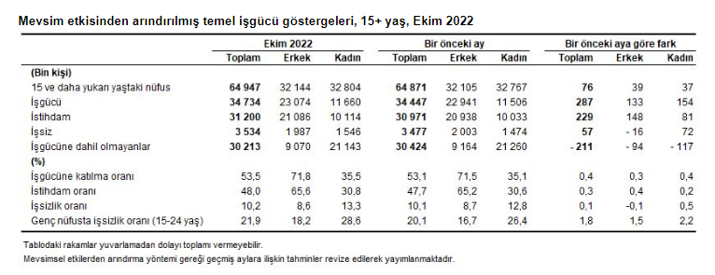

Sanayi Üretim Endeksi, Ekim 2022
Sanayi üretimi yıllık %2,5 arttı
Sanayinin alt sektörleri (2015=100 referans yıllı) incelendiğinde, 2022 yılı Ekim ayında madencilik ve taşocakçılığı sektörü endeksi bir önceki yılın aynı ayına göre %7,4 azaldı, imalat sanayi sektörü endeksi %3,7 arttı ve elektrik, gaz, buhar ve iklimlendirme üretimi ve dağıtımı sektörü endeksi %4,8 azaldı.
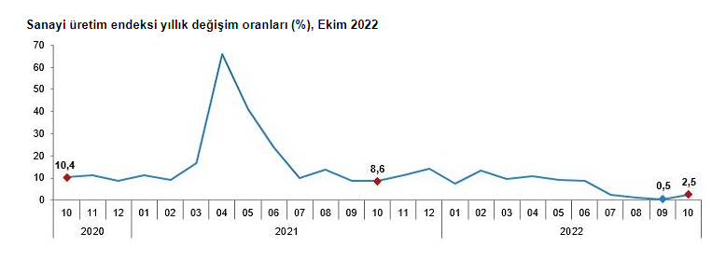

Sanayi üretimi aylık %2,4 arttı
Sanayinin alt sektörleri incelendiğinde, 2022 yılı Ekim ayında madencilik ve taşocakçılığı sektörü endeksi bir önceki aya göre %7,8 ve imalat sanayi sektörü endeksi %2,5 artarken, elektrik, gaz, buhar ve iklimlendirme üretimi ve dağıtımı sektörü endeksi %2,1 azaldı.
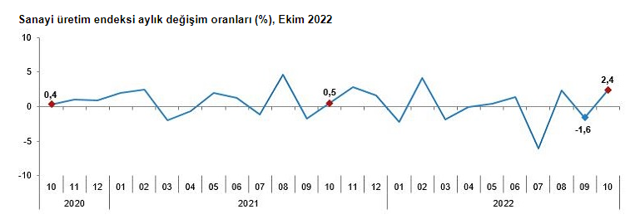

Tüketici Güven Endeksi, Aralık 2022
Tüketici güven endeksi 75,6 oldu
Türkiye İstatistik Kurumu ve Türkiye Cumhuriyet Merkez Bankası işbirliği ile yürütülen tüketici eğilim anketi sonuçlarından hesaplanan mevsim etkilerinden arındırılmış tüketici güven endeksi, Aralık ayında bir önceki aya göre %1,3 oranında azaldı; Kasım ayında 76,6 olan endeks, Aralık ayında 75,6 oldu.

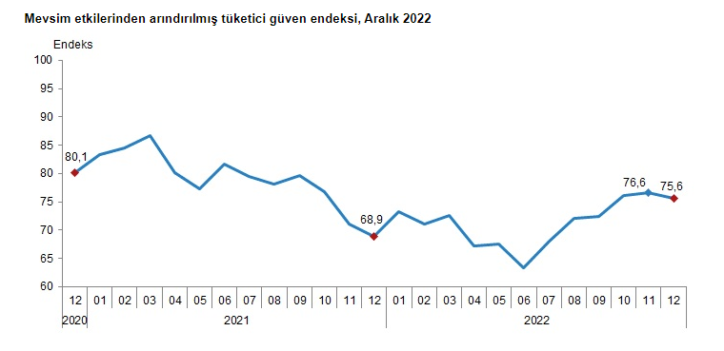

Tüketici Güven Endeksi, Kasım 2022
Tüketici güven endeksi 76,6 oldu
Türkiye İstatistik Kurumu ve Türkiye Cumhuriyet Merkez Bankası işbirliği ile yürütülen tüketici eğilim anketi sonuçlarından hesaplanan mevsim etkilerinden arındırılmış tüketici güven endeksi, Kasım ayında bir önceki aya göre %0,6 oranında arttı; Ekim ayında 76,2 olan endeks, Kasım ayında 76,6 oldu.

